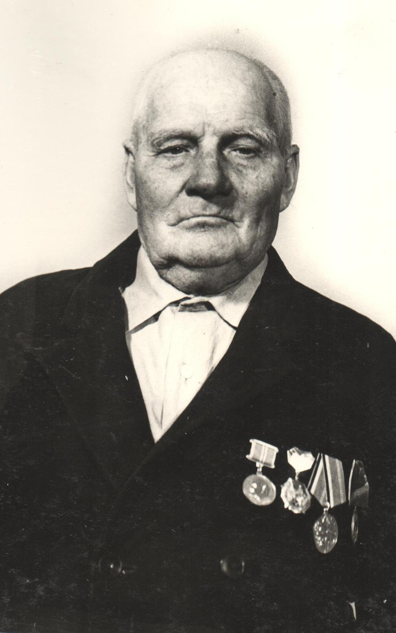

Остроух Яков Спиридонович родился 2 января 1905 года в ст.Веселой. Как и большинство мужчин, Яков Спиридонович стал на защиту Отечества. Воевал он на Северо-Кавказском фронте с 1941-1945г в звании военфельдшера.
Из наградных документов мы читаем: «Проявляет большую заботу и лечение личного состава. В трудных условиях береговой жизни, в ограниченной территории, своевременно оказывает первую медицинскую помощь раненым и лично сопровождает в эвакуационный госпиталь. Постоянно следит за качеством приготовленной пищи, о количественном доведении до бойца положенной нормы и разнообразием приготовленной пищи.
16 мая 1943 года товарищ Остроух сопровождал колонну с продовольствием. Перед этим авиация противника совершила налет в районе рабочего поселка и по берегу моря в пути движения колонны. Внимательно следя за налетом, товарищ Остроух заметил ряд невзорвавшихся бомб и заключил, что они могут быть замедленного действия. Колонна была им на некоторое время задержана. Через 20-30 минут взорвались бомбы большой силы: одна в воде в 15-20 метрах от пути движения и другая на суше в 25-30 метрах. После чего доставив груз, колонна вернулась в часть без потерь в личном составе и животных.
18 мая 1943 года товарищ Остроух Яков Спиридонович сопровождал колонну с продовольствием для передовых частей обслуживаемого соединения, противник вел непрекращающийся артиллерийский и минометный огонь на пути движения и рабочего поселка. Товарищ Остроух умело организовал пропуск навьюченных коней, пропуская их попарно через обстреливаемый участок в минуты прекращения огня. Доставив груз по назначению, колонна вернулась в часть без потерь».
За проявленные мужество, смекалку и наблюдательность Остроух Яков Спиридонович был награжден медалью «За отвагу», юбилейными наградами.
После окончания войны Остроух Яков Спиридонович работал счётным работником у нас в колхозе.
Умер 3 февраля 1984г.
Похоронен на кладбище ст. Весёлой.

